12./13. Sonntag im Jahreskreis
21./28. Juni 2020, Nr. 10

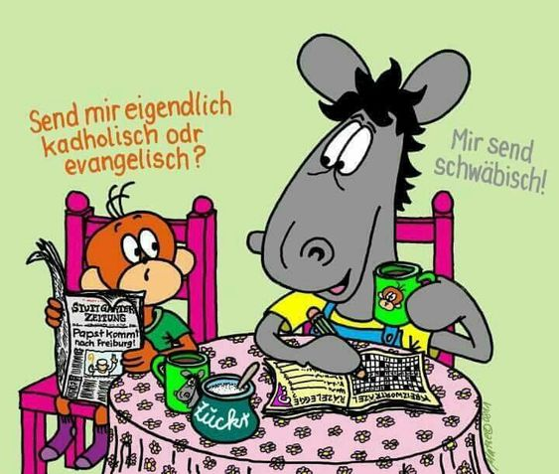

Mut zur eigenen Überzeugung
12. Sonntag im Jahreskreis, 21. Juni 2020

Zum Sonntag und zur Woche
Es gibt Menschen, die so leben, dass sie ungestreift durchs Leben kommen. Sie halten sich stets zurück mit ihrer eigenen Meinung. Ihre Lebensmaxime heißt „bloß nicht auffallen!“ Was werden denn die Anderen dazu sagen, was werden sie von mir wohl denken? Diese Frage schein ihr ganzes Leben zu bestimmen. Wer sich immer nur durch das Leben hindurchschlängelt, um ja nicht anzuecken, der verliert jedes Profil und jede Persönlichkeit.
Das Äffle sagt zum Pferdle: „I sag ned so und ned so, dass ma später ned sage kann, i hät so oder so gsagt!“ Wer so lebt möchte jede Angriffsfläche auf seine Meinung und Person vermeiden. Aber mit solchen Leuten kann man keinen Staat machen, und mit solchen Leuten kann man auch kein Reich Gottes aufbauen, keine Gesellschaft voranbringen und keine Kirchengemeinde gegenwarts- und zukunftsfähig machen.
Jesus ermuntert zur Zivilcourage! „Fürchtet euch nicht vor den Menschen. Was ich euch im Dunkeln sage, davon redet am hellen Tag, und was ich euch ins Ohr flüstere, das verkündet von den Dächern“ (Mt 10,26-27). Er hält sich nicht zurück mit seiner Botschaft. Doch Jesus handelt sehr klug. Er wägt ab, was er wann und wie sagt, manchmal vorsichtig und leise, manchmal zugespitzt und öffentlich.
Also, sprich und handle klug, du musst dich nicht selbst gleich zum Märtyrer machen. Doch bleibe stets dir selber treu!

Peter Martin

Schriftlesung Er rettet das Leben der Armen
Jer 20,10-13
Antwortpsalm Psalm 69

Evangelium Fürchtet euch nicht
Mt 10,26-33

Impuls
Jetzt ist die Zeit, jetzt ist die Stunde,
heute wird getan oder auch vertan
worauf es ankommt, wenn er kommt.

Der Herr wir nicht fragen:
Was hast du gespart?
Was hast du alles besessen?
Seine Frage wird lauten:
Was hast du geschenkt?
Wen hast du geschätzt um meinetwillen?

Jetzt ist die Zeit, jetzt ist die Stunde,
heute wird getan oder auch vertan
worauf es ankommt, wenn er kommt.

Alois Albrecht

Lied GL 456

Konsequente Nachfolge – Radikale Nachfolge
Zu welchem Preis?
13. Sonntag im Jahreskreis, 28. Juni 2020

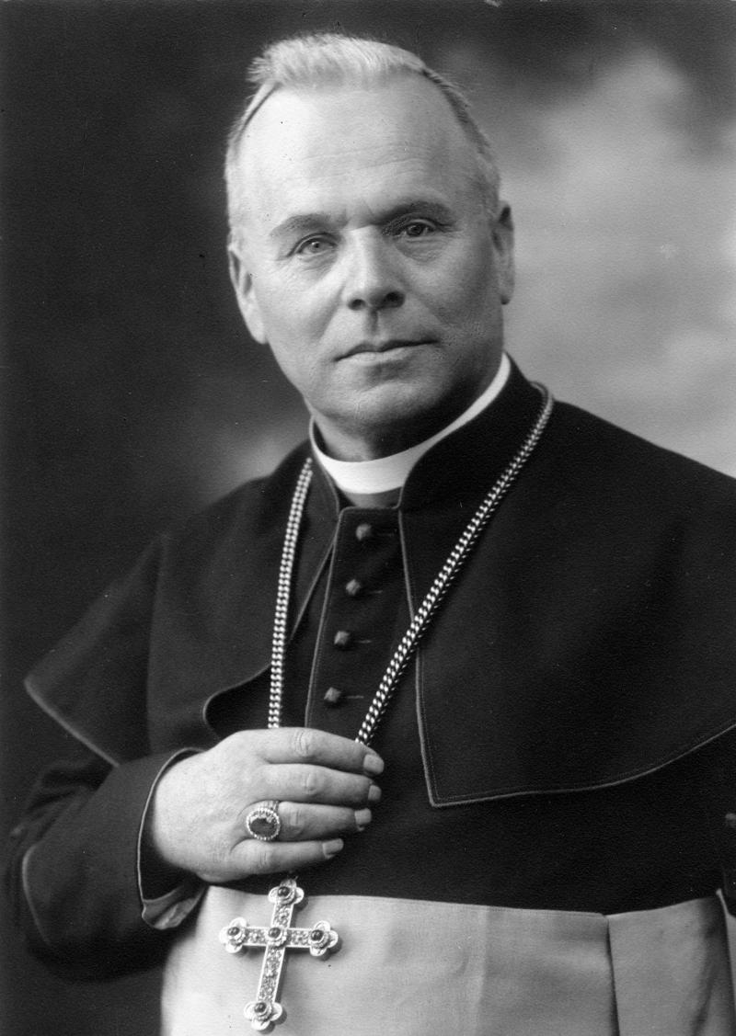

Johannes Baptista Sproll

Bischof von Rottenburg-Stuttgart
* 02.10.1870 in Schweinhausen
† 04.03.1949 in Rottenburg/N.

Zum Sonntag und zur Woche
Nachfolge! Eine Leitfigur geht voran und seine Anhänger folgen. Kann das wirklich Nachfolge im Sinne Jesu Christi sein? Geht es Jesus nicht vielmehr um Inhalte und Werte? Und seine Inhalte und Werte heißen Nächstenliebe und Barmherzigkeit. Diese Werte stehen konsequent im Dienst des Menschen. Das zeigt Jesus in seinem ganzen Leben, in seinem Handeln, Reden und Tun. Seinen Jüngern hat Jesus diese Werte nicht nur als Testament ans Herz gelegt, sondern er hat ihnen den Sinn schrittweise erschlossen. Nur so kann eine Botschaft zur inneren Überzeugung heranwachsen und reifen. Von seinen Jüngern fordert Jesus entschiedene Nachfolge, damit der Maßstab der Nächstenliebe und Barmherzigkeit nicht nur Wort bleibt, sondern zur Tat wird. Unter dem Leitwort Nächstenliebe und Barmherzigkeit müssen wir aufstehen, wenn die Menschenwürde mit Füßen getreten wird und andere als weniger wertvoll angesehen werden.
In unserer jüngeren Geschichte gab es in der Tat Menschen, die diese Nachfolge sehr überzeugend und entschieden lebten: Johannes Baptista Sproll, Bischof von Rottenburg. Er wurde von den Nazis schikaniert, in seinem Amt behindert, drangsaliert und an Leib und Leben bedroht. Er musste schließlich ins Exil gehen. Dietrich Bonhoeffer wurde im KZ ermordet. Und Pater Alfred Delp ging im KZ stellvertretend für einen jüdischen Familienvater in den Hungerbunker und starb.
Wer seiner Glaubensüberzeugung konsequent und radikal folgt, der muss sogar lieb Gewonnenes loslassen können und sogar manchmal Leiden ertragen. Zu wieviel Konsequenz und Radikalität sind wir bereit? Und zu welchem Preis?

Peter Martin

Schriftlesung Der heilige Gottesmann
2 Kön 4,8-16

Antwortpsalm Psalm 89

Evangelium Aufforderung zu Nachfolge
Mt 10,37-42

Impuls

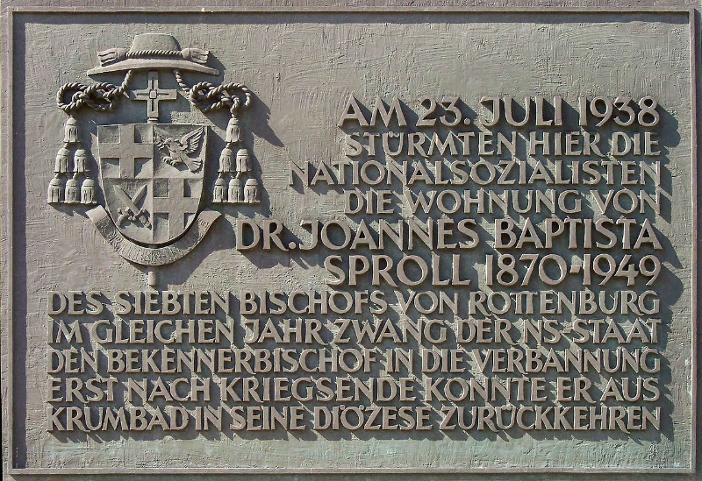

Gedenktafel in Rottenburg

Lied GL 477

Impressum
Herausgeber: | Seelsorgeeinheit Weilheim-Lenningen
Redaktion: | Peter Martin (verantwortlich), Elisabeth Hüttner, Jutta Kuhn-Walter
Druck: | Pfarrsekretariat, 73252 Lenningen
Design/Layout: | Elisabeth Hüttner
Bildnachweis: | Bild: pinterest.de, Frederike Sammelt  Bild: Martin Manigatterer, In: Pfarrbriefservice.de  Bild: Diözesanarchiv Rottenburg, In: Pfarrbriefservice.de  Bild: Elisabeth Hüttner
Auflage: | 120 Exemplare

„Das Heilige im Blechle“ – Autokino-Gottesdienst am Flughafen

Am Sonntag, 21. Juni, laden die evangelische und die katholische Kirche um 10 Uhr zu einem Autokino-Gottesdienst auf dem Gelände des Stuttgarter Flughafens ein. Dort haben 650 Fahrzeuge Platz. Der Gottesdienst findet im Rahmen des Festivals „LiveSommer 2020“ statt und wird von der Flughafenseelsorge Stuttgart mit organisiert. Junge, in der Region bekannte Bands machen die Musik: „LUX KOLLEKTIV“ und „Beats & Message“. Die Predigt hält Gottfried Heinzmann, bekannt als Leiter des Evangelischen Jugendwerks in Württemberg und jetzt Vorstandsvorsitzender der „Zieglerschen“ in Oberschwaben. Das Thema „Das Heilige im Blechle“ greift auf, dass Menschen in diesem Gottesdienst Gott begegnen, während sie im Auto versammelt sind.

Einlass ist ab 9 Uhr mit Musik von „LUX KOLLEKTIV“ und begleitet von Radiomoderator Matthias Huttner. Da das Parken Zeit braucht, lohnt sich eine rechtzeitige Anfahrt. Um 10 Uhr eröffnen die katholischen und evangelischen Dekane Paul Magion und Gunther Seibold den Gottesdienst. Diesen gestalten Mitwirkende aus der Jugendarbeit abwechslungsreich und bieten dabei interessante Interviewgäste. Am Ende besteht die Möglichkeit zu einem persönlichen Segen und die Band „Beats & Message“ spielt während der Ausfahrt.

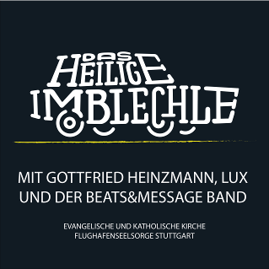
Weitere Informationen gibt es unter www.livesommer2020.de. Der Einlass ist frei und ohne Anmeldung möglich. Alle Besucher müssen ihre Adresse zur Nachverfolgung im Fall einer Infektionskette hinterlassen. Besucherinnen und Besucher werden gebeten, das Formular am besten im Vorfeld herunterzuladen und ausgefüllt mitzubringen.

Gottesdienste in unserer
Seelsorgeeinheit Weilheim-Lenningen:

Sa | 20.06. | 18:00 | Vorabendmesse in Weilheim
So | 21.06. | 10:00 | Eucharistiefeier mit der Männerschola in Weilheim
 |  | 10:00 | Eucharistiefeier in Oberlenningen
Mi | 24.06. | 18:00 | Eucharistiefeier in der Dreifaltigkeitskirche in Hochwang mit einer kleinen Verabschiedung von Jean-Renaud Lubiangenu
Sa | 27.06. | 18:00 | Vorabendmesse mit der Frauenschola in Weilheim
So | 28.06. | 10:00 | Eucharistiefeier in Oberlenningen mit Verabschiedung von Jean-Renaud Lubiangenu
Sa | 04.07. | 18:00 | Vorabendmesse in Weilheim
So | 05.07. | 10:00 | Eucharistiefeier in Oberlenningen
Sa | 11.07. | 18:00 | Vorabendmesse in Weilheim
So | 12.07. | 10:00 | Eucharistiefeier in Oberlenningen
Sa | 18.07. | 18:00 | Vorabendmesse in Weilheim
So | 19.07. | 10:00 | Eucharistiefeier in Oberlenningen
Sa | 25.07. | 18:00 | Vorabendmesse in Weilheim
So | 26.07. | 10:00 | Eucharistiefeier in Oberlenningen

